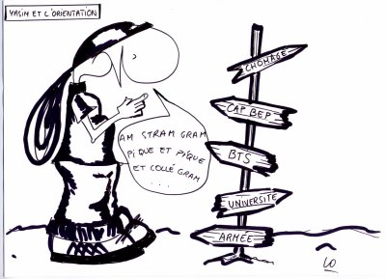
Préparer le forum de l’orientation à Charles le Chauve le 27 janvier 2024

Mon orientation : Où j’en suis ?
Secteur d’activité envisagé

Pourquoi ?
Ce qui motive mon choix
Ce qui m’intéresse dans ce secteur

Filière envisagée  Pourquoi ?  Ce qui motive mon choix  Ce que je sais de cette filière  Ce que je peux faire comme étude | 1ère Générale avec les spécialités suivantes : | 1ère Technologique :
J’ai déjà une idée de métier

Pourquoi ?
Ce qui motive mon choix
Ce que je sais sur ce métier
Ce que je sais des études pour y parvenir
Les questions que je me pose sur : | Où trouver des réponses le 27 janvier ? Qui rencontrer?
La première ( organisation des contenus, qualité pour réussir, études possibles, débouchés…):
Après la première (Ce que je peux faire comme étude, ce qui me correspond (longues, courtes, université, classes préparatoires, écoles, BUT, BTS, avec ou sans alternance, entrée sans sélection/ sur dossier/par concours, où faire ses études en Seine et marne / en Ile de France / ailleurs en France …) :

Ce que je peux faire comme métier (quelles études faire, nombre d’année d’études, type d’entreprise, état de l’emploi…) :

Le 27, des réponses, des informations, des rencontres.
Personnes rencontrées | Ce que j’ai appris | Les informations obtenues confirment mon choix : un peu, pas du tout, complètement
Pour ma première
Pour mes études / mon métier

